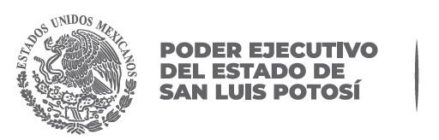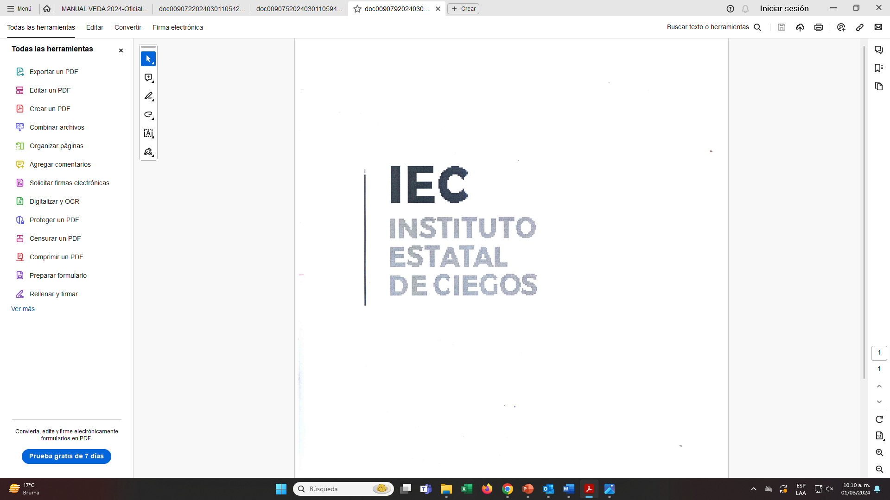

A quien corresponda:

En relación al Art. 84, fracc. XXIII de la Ley de Transparencia y Acceso a la Información Pública del Estado de San Luis Potosí, hago constar que, a la fecha no existen servidores públicos con sanciones administrativas definitivas.

ATENTAMENTE

ESTHER HUERTA SÁNCHEZ
DIRECTORA GENERAL
DEL INSTITUTO ESTATAL DE CIEGOS

